
CECANOT-CCC-PE-PU-2021-0005
No. EXPEDIENTE

SNCC.D.001
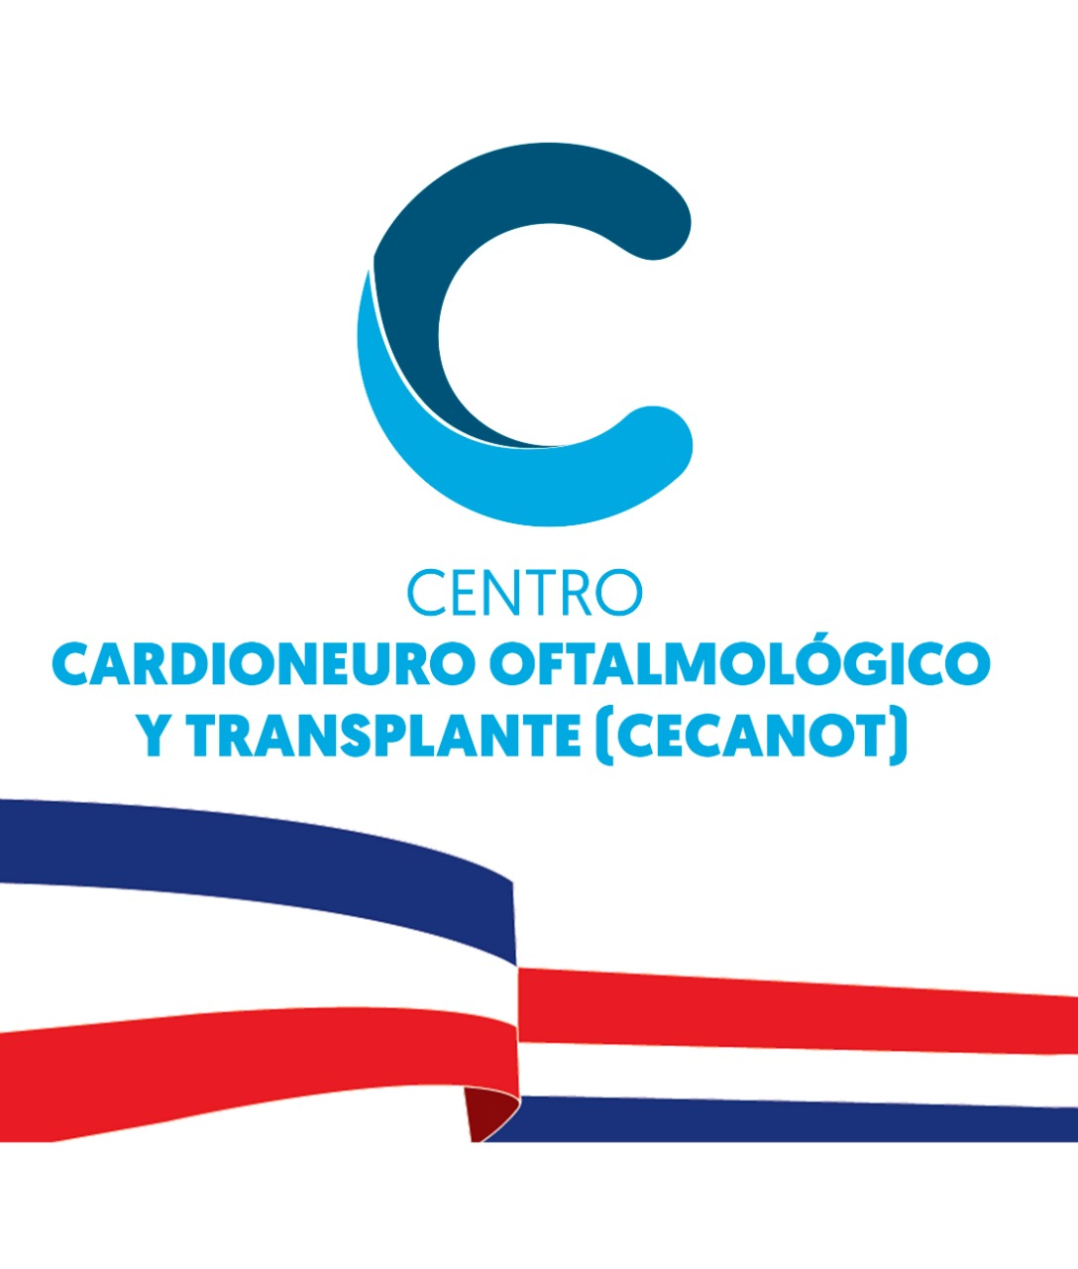

Centro Cardio-Neuro Oftalmológico y Trasplante (CECANOT)
18 de junio de 2021
solicitud de compra o contratación
unidad operativa de compras y contrataciones
Página 1 de 1

No. Solicitud: CECANOT-CCC-PE-PU-2021-0005

Objeto de la compra: ADQ. EQUIPOS DE ECOCARDIOGRAFIA P/ USO DEL DEPARTAMENTO DE CIRUGIA CARDIACA.

Rubro: EQUIPOS MEDICOS Y DE LABORATORIO
Planificada: No

Detalle
Ítem | Código | Cuenta presupuestaria | Descripción | Unidad de Medida | Cantidad Solicitada | Precio Unitario Estimado  Final (RD $) | Monto  (RD $)
1 | 42201701 | 2.6.3.1.01 | Sistema de Ultrasonido Cardiovascular 3D (Estacionario) "Phillips" mod. Equip CVx 3D | UND | 2 | 13,800,300.00 | 27,600,600
2 | 42201701 | 2.6.3.1.01 | Sistema de Ultrasonido (Portátil) “Phillips" mod. CX50 NUSN001 | UND | 2 | 5,707,471.00 | 11,414,942
 |  |  |  |  |  | Total: | 39,015,542

Plan de Entrega Estimado
Ítem | Descripción | Dirección de entrega | Cantidad requerida |  | Fecha necesidad
I | Sistema de Ultrasonido Cardiovascular 3D (Estacionario) "Phillips" mod. Equip CVx 3D | Calle Federico Velásquez no. 1, María Auxiliadora, Santo Domingo | 2/UNIDAD | 09/07/2021
2 | Sistema de Ultrasonido (Portátil) “Phillips" mod. CX50 NUSN001 | Calle Federico Velásquez no. 1, María Auxiliadora, Santo Domingo | 2/UNIDAD | 09/07/2021

___________________________
Digna Santamaría
Encargada de Compras y Contrataciones

